LAB 7 - Kiểm thử Phần mềm

HỆ THỐNG QUẢN LÝ SHOP BÁN PHỤ KIỆN / GẤU BÔNG
Tài liệu kiểm thử phần mềm
1. Test Case
Test case ID | Mô tả | Dữ liệu đầu vào / Bước thực hiện | Kết quả mong đợi | Kết quả thực tế | PASS/FAIL | Ghi chú
SP_01 | Xem danh sách sản phẩm | 1. Đăng nhập Admin -> 2. Truy cập menu "Quản lý sản phẩm" | Hệ thống hiển thị đầy đủ danh sách với các cột: ID, Tên, Giá, Kho, Trạng thái. | [Pass] Danh sách hiển thị đầy đủ, đúng định dạng. | PASS | Quản lý sản phẩm (Admin)
SP_02 | Thêm sản phẩm mới hợp lệ | 1. Nhấn nút "Thêm mới" -> 2. Nhập đầy đủ thông tin hợp lệ -> 3. Nhấn "Lưu" | Hệ thống báo lưu thành công và hiển thị sản phẩm mới ở đầu danh sách. | [Pass] Dữ liệu lưu đúng, thông báo hiển thị rõ ràng. | PASS | Quản lý sản phẩm (Admin)
SP_03 | Thêm sản phẩm với giá âm | 1. Nhấn "Thêm mới" -> 2. Nhập thông tin, phần giá nhập "-50000" -> 3. Nhấn "Lưu" | Hệ thống ngăn chặn lưu và báo lỗi "Giá sản phẩm phải lớn hơn 0". | [Fail] Hệ thống vẫn cho lưu sản phẩm với giá trị âm. | FAIL | Quản lý sản phẩm (Admin)
SP_10 | Xóa sản phẩm đang có tồn kho | 1. Chọn sản phẩm có số lượng > 0 -> 2. Nhấn biểu tượng Thùng rác -> 3. Xác nhận xóa | Hệ thống cho phép xóa và cập nhật lại danh sách. | [Pass] Xóa dữ liệu thành công sau khi xác nhận. | PASS | Quản lý sản phẩm (Admin)
DH_01 | Khách hàng đặt hàng thành công (COD) | 1. Thêm sản phẩm vào giỏ hàng -> 2. Nhấn "Đặt hàng" -> 3. Chọn phương thức COD -> 4. Xác nhận đặt hàng | Hệ thống tạo đơn hàng thành công, trừ số lượng tồn kho và hiển thị thông báo thành công. | [Pass] Đơn hàng được tạo với trạng thái "Chờ xác nhận", tồn kho cập nhật đúng. | PASS | Quản lý đơn hàng
DH_02 | Đặt hàng khi sản phẩm không đủ số lượng | 1. Chọn mua sản phẩm với số lượng 10 (kho chỉ còn 5) -> 2. Nhấn "Xác nhận đặt hàng" | Hệ thống chặn không cho đặt hàng và hiển thị lỗi "Sản phẩm không đủ số lượng tồn kho". | [Pass] Hệ thống kiểm tra số lượng tồn kho chính xác trước khi tạo đơn. | PASS | Quản lý đơn hàng
DH_03 | Thanh toán trực tuyến thất bại | 1. Tiến hành đặt hàng -> 2. Chọn Cổng thanh toán -> 3. Hủy giao dịch tại trang thanh toán | Hệ thống ghi nhận đơn hàng thất bại hoặc chuyển trạng thái đơn sang "Chờ thanh toán lại". | [Pass] Trạng thái thanh toán cập nhật chính xác theo phản hồi từ cổng kết nối. | PASS | Quản lý đơn hàng
DH_04 | Nhân viên xem danh sách đơn hàng | 1. Đăng nhập tài khoản Nhân viên -> 2. Truy cập menu "Quản lý đơn hàng" | Hệ thống hiển thị toàn bộ danh sách đơn hàng kèm ID, Tên khách hàng, Tổng tiền, Trạng thái. | [Pass] Danh sách hiển thị trực quan, phân loại trạng thái rõ ràng. | PASS | Quản lý đơn hàng
DH_05 | Tìm kiếm đơn hàng theo ID | 1. Nhập mã ID đơn hàng chính xác vào ô tìm kiếm -> 2. Nhấn Enter | Hệ thống hiển thị duy nhất đơn hàng sở hữu mã ID vừa tìm kiếm. | [Pass] Tìm kiếm theo ID chạy chuẩn, trả kết quả tức thì. | PASS | Quản lý đơn hàng
DH_06 | Tìm kiếm đơn hàng theo tên Khách hàng | 1. Nhập từ khóa tên khách hàng vào ô tìm kiếm -> 2. Nhấn biểu tượng kính lúp | Hệ thống trả về danh sách các đơn hàng thuộc về khách hàng có tên chứa từ khóa. | [Fail] Hệ thống báo lỗi hệ thống (500) khi tìm kiếm bằng tiếng Việt có dấu. | FAIL | Quản lý đơn hàng
DH_20 | Thay đổi thông tin giao hàng của đơn | 1. Chọn đơn "Chờ xác nhận" -> 2. Nhấn "Sửa thông tin" -> 3. Thay đổi số điện thoại nhận hàng -> 4. Lưu | Thông tin số điện thoại mới được cập nhật và hiển thị chính xác trong chi tiết đơn. | [Fail] Hệ thống lưu số điện thoại mới nhưng khi in hóa đơn vẫn ra số cũ. | FAIL | Quản lý đơn hàng
VC_04 | Đơn vị vận chuyển nhận đơn hàng | 1. Đơn vị vận chuyển đăng nhập hệ thống đối tác -> 2. Nhấn "Tiếp nhận đơn" với mã vận đơn cụ thể | Trạng thái vận đơn đổi sang "Đã lấy hàng - Đang giao", hệ thống gửi thông báo cho khách hàng. | [Pass] Đồng bộ trạng thái mượt mà giữa hai hệ thống. | PASS | Quản lý vận chuyển
VC_05 | Tìm kiếm vận đơn theo Mã vận đơn | 1. Nhập mã vận đơn chính xác vào ô Tìm Kiếm -> 2. Nhấn Enter | Hệ thống lọc và hiển thị chính xác duy nhất thông tin vận chuyển của mã đó. | [Pass] Tìm kiếm theo mã vận đơn chạy chuẩn xác. | PASS | Quản lý vận chuyển
VC_06 | Tìm kiếm vận đơn theo số điện thoại khách nhận | 1. Nhập SĐT khách hàng vào ô Tìm Kiếm -> 2. Nhấn biểu tượng kính lúp | Hiển thị tất cả các vận đơn đang giao hoặc đã giao đến số điện thoại đó. | [Fail] Hệ thống không trả về kết quả nào dù SĐT nhập hoàn toàn chính xác. | FAIL | Quản lý vận chuyển
VC_09 | Không liên hệ được khách hàng (3 lần) | 1. Shipper cập nhật trạng thái "Không liên lạc được" đủ 3 lần trong 3 ca khác nhau | Hệ thống tự động chuyển trạng thái vận đơn sang "Chờ chuyển hoàn" về kho. | [Pass] Hệ thống tự động đếm số lần giao thất bại để chuyển trạng thái. | PASS | Quản lý vận chuyển
VC_10 | Sửa thông tin Đơn vị vận chuyển | 1. Chọn 1 đơn vị vận chuyển -> 2. Nhấn "Sửa" -> 3. Thay đổi giá cước nền -> 4. Nhấn "Cập nhật" | Thông tin cước mới được áp dụng ngay cho các đơn hàng tạo sau đó. | [Pass] Cập nhật dữ liệu thành công và hiển thị chính xác. | PASS | Quản lý vận chuyển
VC_15 | Khách hàng theo dõi trạng thái vận đơn (Tracking) | 1. Khách hàng vào mục "Đơn hàng của tôi" -> 2. Xem tiến trình vận chuyển | Hiển thị chi tiết lộ trình (Ví dụ: Đã lấy hàng -> Đến kho phân loại -> Đang phát hàng). | [Pass] Thông tin tracking hiển thị trực quan theo thời gian thực. | PASS | Quản lý vận chuyển
KH_01 | Xem danh sách khách hàng | 1. Đăng nhập tài khoản Admin/Nhân viên -> 2. Truy cập menu "Quản lý khách hàng" | Hệ thống hiển thị danh sách toàn bộ khách hàng kèm các trường: ID, Tên, Email, Số điện thoại, Trạng thái tài khoản. | [Pass] Danh sách hiển thị mượt mà, đúng định dạng phân cột. | PASS | Quản lý khách hàng
KH_02 | Đăng ký tài khoản khách hàng mới (phía Client) | 1. Truy cập trang đăng ký -> 2. Điền đầy đủ thông tin hợp lệ -> 3. Nhấn "Đăng ký" | Hệ thống tạo tài khoản mới thành công, hiển thị thông báo chúc mừng và gửi email kích hoạt. | [Pass] Luồng đăng ký chạy tốt, dữ liệu lưu chuẩn xuống DB. | PASS | Quản lý khách hàng
KH_05 | Thêm khách hàng với Số điện thoại sai định dạng | 1. Nhấn nút "Thêm khách hàng" -> 2. Nhập số điện thoại là chuỗi chữ "ABC12345" -> 3. Nhấn "Lưu" | Hệ thống ngăn chặn hành động và thông báo lỗi "Số điện thoại không hợp lệ". | [Fail] Hệ thống vẫn lưu khách hàng với số điện thoại chứa ký tự chữ. | FAIL | Quản lý khách hàng
KH_08 | Cập nhật thông tin khách hàng | 1. Chọn 1 khách hàng -> 2. Nhấn "Cập nhật thông tin" -> 3. Sửa lại địa chỉ giao hàng -> 4. Nhấn "Lưu thay đổi" | Hệ thống cập nhật thông tin địa chỉ mới của khách hàng vào cơ sở dữ liệu. | [Pass] Thông tin mới ghi nhận chính xác, giao diện làm mới dữ liệu. | PASS | Quản lý khách hàng
KH_20 | Kiểm tra tính năng sắp xếp danh sách theo ID khách hàng | 1. Tại bảng danh sách khách hàng, nhấn vào tiêu đề cột "ID Khách hàng" để đổi từ sắp xếp tăng dần sang giảm dần | Danh sách khách hàng lập tức đảo ngược thứ tự hiển thị, đưa khách hàng mới đăng ký (ID lớn nhất) lên đầu bảng. | [Fail] Nút sắp xếp không phản hồi khi nhấn vào, thứ tự hiển thị của danh sách giữ nguyên không thay đổi. | FAIL | Quản lý khách hàng
Quản lý danh mục
DM_01 | Xem danh sách danh mục | 1. Đăng nhập tài khoản Admin -> 2. Truy cập phân hệ "Quản lý danh mục" | Hệ thống hiển thị danh sách toàn bộ danh mục sản phẩm hiện có kèm thông tin: ID, Tên danh mục, Mô tả, Số lượng sản phẩm trực thuộc. | [Pass] Danh sách hiển thị trực quan, đầy đủ các trường thông tin. | PASS | Quản lý danh mục
DM_02 | Thêm mới danh mục hợp lệ | 1. Nhấn nút "Thêm danh mục" -> 2. Nhập Tên danh mục và Mô tả hợp lệ -> 3. Nhấn "Lưu" | Hệ thống lưu thông tin thành công, hiển thị thông báo và cập nhật danh mục mới vào bảng. | [Pass] Thêm mới mượt mà, dữ liệu ghi nhận chính xác xuống DB. | PASS | Quản lý danh mục
DM_05 | Kiểm tra nhập tên danh mục quá dài (Vượt quá số ký tự hiển thị) | 1. Nhấn nút "Thêm danh mục" -> 2. Tại ô Tên danh mục, nhập một chuỗi dài hơn 200 ký tự -> 3. Nhấn "Lưu" | Hệ thống phải ngăn chặn hoặc tự động cắt ngắn chuỗi, hiển thị cảnh báo tên danh mục quá ký tự cho phép. | [Fail] Hệ thống vẫn cho lưu chuỗi dài ngoằng, dẫn đến lỗi tràn viền và vỡ khung giao diện hiển thị ngoài trang chủ. | FAIL | Quản lý danh mục
DM_19 | Kiểm tra tạo danh mục mới khi nhập tên toàn khoảng trắng | 1. Nhấn nút "Thêm danh mục" -> 2. Tại ô Tên danh mục, cố tình bấm phím cách để nhập toàn khoảng trắng " " -> 3. Nhấn "Lưu" | Hệ thống nhận diện chuỗi rỗng, ngăn chặn không cho lưu và hiển thị thông báo "Tên danh mục không được để trống". | [Fail] Hệ thống vẫn chấp nhận lưu, tạo ra một danh mục trống không có tên hiển thị trên bảng dữ liệu quản lý. | FAIL | Quản lý danh mục
PQ_01 | Xem danh sách vai trò và phân quyền | 1. Đăng nhập tài khoản Admin -> 2. Truy cập phân hệ "Quản lý phân quyền" | Hệ thống hiển thị danh sách các vai trò (Role) hiện có kèm số lượng nhân sự thuộc vai trò đó và nhóm quyền tương ứng. | [Pass] Giao diện hiển thị trực quan, phân tách rõ ràng giữa các vai trò. | PASS | Quản lý phân quyền
PQ_02 | Tạo vai trò mới hợp lệ | 1. Nhấn nút "Thêm vai trò mới" -> 2. Nhập tên vai trò "Nhân viên Content" -> 3. Tích chọn các quyền cơ bản -> 4. Nhấn "Lưu" | Vai trò mới được tạo thành công và xuất hiện trong danh sách cấu hình. | [Pass] Thêm vai trò mới trơn tru, lưu đúng vào hệ thống. | PASS | Quản lý phân quyền
PQ_05 | Tạo vai trò không tích chọn bất kỳ quyền nào | 1. Nhấn "Thêm vai trò mới" -> 2. Nhập tên vai trò hợp lệ -> 3. Không tích chọn quyền nào -> 4. Nhấn "Lưu" | Hệ thống phải cảnh báo "Vai trò phải có ít nhất một quyền truy cập" hoặc chặn lưu vai trò rỗng. | [Fail] Hệ thống vẫn cho tạo vai trò rỗng quyền, dẫn đến lỗi Logic ở luồng sau. | FAIL | Quản lý phân quyền
PQ_20 | Kiểm tra độ ổn định của nút "Làm mới" khi click liên tục | 1. Tại giao diện Quản lý phân quyền -> 2. Nhấn chuột liên tục 3-4 lần vào nút "Làm mới" trên thanh công cụ | Hệ thống ghi nhận lệnh và thực hiện tải lại danh sách một lần duy nhất một cách mượt mà. | [Fail] Hệ thống bị xung đột lệnh do gửi yêu cầu liên tiếp, màn hình bị đơ trắng xóa không hiển thị lại danh sách vai trò. | FAIL | Quản lý phân quyền
GH_01 | Xem danh sách sản phẩm trong giỏ hàng | 1. Đăng nhập tài khoản khách hàng -> 2. Nhấn vào biểu tượng Giỏ hàng trên thanh Header | Hệ thống hiển thị trang giỏ hàng với đầy đủ thông tin: Hình ảnh, Tên sản phẩm, Đơn giá, Số lượng, Thành tiền của từng món và Tổng tiền đơn hàng. | [Pass] Giao diện hiển thị trực quan, tính toán số tiền chính xác. | PASS | Quản lý giỏ hàng
GH_05 | Nhập số lượng vượt quá tồn kho | 1. Sản phẩm còn 5 chiếc trong kho -> 2. Khách hàng vào giỏ nhập số lượng là 6 -> 3. Nhấn cập nhật hoặc click ra ngoài | Hệ thống chặn không cho cập nhật, hiển thị cảnh báo: "Số lượng đặt hàng vượt quá số lượng tồn kho hiện tại (Tối đa: 5)". | [Fail] Hệ thống vẫn cho phép cập nhật số lượng thành 6 và tiến hành lưu giỏ hàng bình thường. | FAIL | Quản lý giỏ hàng
GH_20 | Đồng bộ giỏ hàng từ trạng thái ẩn (Guest) sang tài khoản đã đăng nhập | 1. Khi chưa đăng nhập, thêm sản phẩm X vào giỏ -> 2. Tiến hành đăng nhập tài khoản Khách hàng đã có sẵn sản phẩm Y trong giỏ | Hệ thống gộp giỏ hàng của khách vãng lai vào tài khoản, giỏ hàng mới sẽ chứa cả 2 sản phẩm X và Y. | [Fail] Sau khi đăng nhập, sản phẩm X biến mất hoàn toàn, hệ thống chỉ giữ lại sản phẩm Y ban đầu của tài khoản. | FAIL | Quản lý giỏ hàng
Quản lý thanh toán
TT_01 | Xem giao diện chọn phương thức thanh toán | 1. Tiến hành mua hàng -> 2. Nhấn "Thanh toán" tại trang đơn hàng | Hệ thống hiển thị danh sách các phương thức thanh toán khả dụng: Ví điện tử (Momo, VNPAY), Thẻ quốc tế, Thẻ nội địa, COD. | [Pass] Giao diện hiển thị trực quan, đầy đủ các tùy chọn. | PASS | Quản lý thanh toán
TT_02 | Thanh toán thành công qua Cổng thanh toán (VNPAY/Momo) | 1. Chọn phương thức Ví điện tử -> 2. Nhấn "Thanh toán" -> 3. Thực hiện quét mã/nhập OTP hợp lệ trên trang của Cổng thanh toán | Giao dịch thành công, cổng thanh toán xác nhận, hệ thống chuyển về trang "Thành công" và cập nhật trạng thái đơn hàng thành "Đã thanh toán". | [Pass] Luồng chính hoạt động mượt mà, trạng thái đơn hàng cập nhật chuẩn. | PASS | Quản lý thanh toán
TT_07 | Cổng thanh toán bảo trì/Sập kết nối đột ngột | 1. Chọn phương thức thanh toán -> 2. Ngắt kết nối API giả lập với cổng thanh toán -> 3. Nhấn "Thanh toán" | Hệ thống không bị treo lỗi trắng trang, hiển thị thông báo "Kết nối đến cổng thanh toán thất bại. Vui lòng thử lại sau". | [Fail] Hệ thống bị lỗi Error 500 (Internal Server Error) và vỡ giao diện. | FAIL | Quản lý thanh toán
TT_14 | Thanh toán đơn hàng có giá trị bằng 0đ (Sử dụng voucher 100%) | 1. Áp mã giảm giá giảm 100% giá trị đơn hàng -> 2. Tiến hành thanh toán | Hệ thống tự động xác nhận đơn hàng thành công, bỏ qua bước chuyển hướng sang cổng thanh toán và cập nhật trạng thái "Đã thanh toán". | [Fail] Hệ thống vẫn bắt người dùng chọn cổng thanh toán và gửi yêu cầu giá trị 0đ sang cổng thanh toán gây lỗi API. | FAIL | Quản lý thanh toán
KM_01 | Tạo chương trình khuyến mãi mới hợp lệ | 1. Đăng nhập tài khoản Nhân viên -> 2. Chọn "Tạo chương trình khuyến mãi" -> 3. Nhập đầy đủ Tên, Mã, Mức giảm (ví dụ: 10%) -> 4. Nhấn "Lưu" | Hệ thống tạo thành công, hiển thị chương trình mới trong danh sách quản lý với trạng thái "Hoạt động". | [Pass] Lưu thông tin chính xác, hiển thị đầy đủ trên danh sách. | PASS | Quản lý khuyến mãi
KM_03 | Thiết lập điều kiện: Giá trị đơn hàng tối thiểu | 1. Chọn chương trình khuyến mãi -> 2. Tại mục "Thiết lập điều kiện", nhập "Đơn hàng từ 200.000đ trở lên" -> 3. Nhấn "Lưu" | Điều kiện được áp dụng thành công. Khi kiểm tra thanh toán đơn dưới 200.000đ, mã sẽ bị hệ thống báo không đủ điều kiện. | [Pass] Hệ thống lưu và áp dụng logic ràng buộc giá trị đơn hàng chính xác. | PASS | Quản lý khuyến mãi
KM_04 | Thiết lập điều kiện: Áp dụng cho danh mục sản phẩm cụ thể | 1. Thiết lập điều kiện chỉ áp dụng mã giảm giá cho danh mục "Thời trang nam" -> 2. Tiến hành lưu lại | Mã giảm giá chỉ có hiệu lực và trừ tiền khi giỏ hàng có chứa sản phẩm thuộc danh mục "Thời trang nam". | [Pass] Phân loại điều kiện theo danh mục hoạt động đúng logic. | PASS | Quản lý khuyến mãi
KM_10 | Nhập mức giảm giá bằng phần trăm vượt quá 100% | 1. Vào trang Tạo chương trình khuyến mãi -> 2. Chọn loại giảm giá theo % -> 3. Nhập giá trị "150" (%) -> 4. Nhấn "Lưu" | Hệ thống phải báo lỗi: "Mức giảm giá phần trăm không được vượt quá 100%". | [Fail] Hệ thống vẫn cho lưu khuyến mãi giảm 150%, dẫn đến đơn hàng của khách hàng được tính tổng tiền âm. | FAIL | Quản lý khuyến mãi
KM_11 | Nhập mức giảm giá số tiền cố định lớn hơn giá trị sản phẩm | 1. Tạo mã giảm 100.000đ -> 2. Áp dụng mã cho đơn hàng có giá trị 80.000đ | Hệ thống áp dụng ưu đãi thành công, trừ giá trị đơn hàng về mức tối thiểu bằng 0đ (không trừ âm). | [Pass] Xử lý giá trị biên tiền tệ sau giảm giá chuẩn xác. | PASS | Quản lý khuyến mãi
KM_12 | Nhập số âm vào ô số lượng phát hành Voucher | 1. Tại ô "Số lượng phát hành", nhập "-50" -> 2. Nhấn "Lưu" | Hệ thống hiển thị cảnh báo: "Số lượng phát hành phải là số nguyên dương lớn hơn 0". | [Fail] Hệ thống chấp nhận lưu số lượng -50 khiến khách hàng không ai nhập được mã. | FAIL | Quản lý khuyến mãi
NCC_01 | Xem danh sách nhà cung cấp | 1. Đăng nhập tài khoản Quản lý (Admin/Nhân viên kho) -> 2. Truy cập menu "QL Nhà cung cấp" | Hệ thống hiển thị danh sách toàn bộ nhà cung cấp gồm: Mã NCC, Tên NCC, Số điện thoại, Email, Địa chỉ, Trạng thái hợp tác. | [Pass] Danh sách hiển thị trực quan và đầy đủ thông tin. | PASS | Quản lý nhà cung cấp
NCC_02 | Thêm mới nhà cung cấp hợp lệ | 1. Nhấn nút "Thêm" -> 2. Nhập đầy đủ thông tin Tên, SĐT, Email, Địa chỉ hợp lệ -> 3. Nhấn "Lưu" | Hệ thống thông báo thêm thành công và cập nhật nhà cung cấp mới vào bảng danh sách. | [Pass] Thêm mới thành công, dữ liệu đồng bộ xuống DB chính xác. | PASS | Quản lý nhà cung cấp
NCC_03 | Thêm nhà cung cấp bỏ trống tên | 1. Nhấn nút "Thêm" -> 2. Để trống ô "Tên nhà cung cấp", điền các trường còn lại -> 3. Nhấn "Lưu" | Hệ thống chặn không cho lưu và cảnh báo lỗi "Tên nhà cung cấp không được để trống". | [Pass] Ràng buộc trường bắt buộc hoạt động đúng. | PASS | Quản lý nhà cung cấp
NCC_04 | Thêm nhà cung cấp đã tồn tại | 1. Nhấn nút "Thêm" -> 2. Nhập thông tin có Tên hoặc Mã số thuế trùng với một nhà cung cấp đã có sẵn -> 3. Nhấn "Lưu" | Hệ thống phát hiện trùng lặp, chặn ghi nhận và hiển thị lỗi "Nhà cung cấp đã tồn tại". | [Pass] Kiểm tra trùng lặp dữ liệu hoạt động chính xác. | PASS | Quản lý nhà cung cấp
NCC_05 | Nhập Email sai định dạng | 1. Nhấn nút "Thêm" -> 2. Tại ô Email nhập chuỗi không có ký tự @ (vd: "nhacungcap_gmail.com") -> 3. Nhấn "Lưu" | Hệ thống chặn hành động và hiển thị thông báo "Email không đúng định dạng". | [Fail] Hệ thống vẫn lưu thành công nhà cung cấp có định dạng email sai. | FAIL | Quản lý nhà cung cấp
NCC_20 | Kiểm tra độ phản hồi của nút hành động trên danh sách | 1. Tại hàng thông tin của nhà cung cấp A, nhấn liên tục 2-3 lần vào nút "Xem chi tiết" | Hệ thống chỉ nhận lệnh click đầu tiên và mở duy nhất một trang hoặc pop-up hiển thị thông tin chi tiết của nhà cung cấp A. | [Fail] Hệ thống bị đơ phản hồi, người dùng phải nhấn nút nhiều lần hoặc đợi hơn 5 giây trang chi tiết mới chịu tải lên. | FAIL | Quản lý nhà cung cấp
BL_01 | Khách hàng gửi đánh giá hợp lệ | 1. Đăng nhập tài khoản đã mua hàng -> 2. Vào chi tiết sản phẩm -> 3. Chọn 5 sao và nhập nội dung bình luận -> 4. Nhấn "Gửi" | Hệ thống lưu đánh giá thành công và hiển thị nội dung ở phần bình luận của sản phẩm. | [Pass] Đánh giá được ghi nhận và hiển thị ngay lập tức. | PASS | Quản lý đánh giá và bình luận
BL_04 | Khách hàng gửi đánh giá bỏ trống số sao | 1. Vào chi tiết sản phẩm -> 2. Nhập văn bản bình luận -> 3. Không click chọn sao -> 4. Nhấn "Gửi" | Hệ thống chặn không cho gửi và thông báo "Vui lòng chọn số điểm đánh giá bằng sao". | [Pass] Ngăn chặn thành công đánh giá không có số sao. | PASS | Quản lý đánh giá và bình luận
BL_05 | Nội dung chứa từ ngữ thô tục | 1. Nhập bình luận chứa các từ ngữ thô tục nằm trong danh sách đen -> 2. Nhấn "Gửi" | Hệ thống tự động chặn từ ngữ hoặc chuyển trạng thái bình luận sang "Chờ kiểm duyệt" thay vì hiển thị trực tiếp. | [Fail] Bình luận chứa từ ngữ thô tục vẫn hiển thị công khai trên giao diện web. | FAIL | Quản lý đánh giá và bình luận
BL_19 | Kiểm tra hiển thị thời gian bình luận | 1. Gửi bình luận lúc 08:00 -> 2. Kiểm tra hiển thị thời gian trên màn hình | Thời gian hiển thị phải chính xác (ví dụ: "Vừa xong" hoặc "01/06/2026 08:00"). | [Pass] Hệ thống lấy đúng múi giờ và định dạng thời gian thân thiện. | PASS | Quản lý đánh giá và bình luận
BL_20 | Đồng bộ số lượng bình luận ở trang danh mục | 1. Xem số lượng hiển thị ở trang ngoài (ví dụ: 10 đánh giá) -> 2. Admin thực hiện xóa 2 bình luận spam | Số lượng hiển thị ở trang ngoài tự động cập nhật giảm xuống còn 8 đánh giá. | [Fail] Số lượng hiển thị bên ngoài vẫn giữ nguyên là 10 dù database đã bị xóa bớt. | FAIL | Quản lý đánh giá và bình luận
KO_01 | Xem giao diện tổng quan kho hàng | 1. Đăng nhập tài khoản Nhân viên kho -> 2. Truy cập menu "QL Kho Hàng" | Hệ thống hiển thị danh sách toàn bộ hàng hóa trong kho kèm mã SKU, tên hàng, vị trí kho, số lượng tồn thực tế. | [Pass] Giao diện tải nhanh, hiển thị đầy đủ thông tin tổng quan. | PASS | Quản lý kho hàng
KO_02 | Tạo phiếu nhập kho hợp lệ | 1. Chọn "Quản lý Nhập Kho" -> 2. Chọn sản phẩm A -> 3. Nhập số lượng 100 -> 4. Nhấn "Hoàn tất nhập kho" | Hệ thống lưu phiếu nhập kho, số lượng tồn kho của sản phẩm A tự động tăng thêm 100. | [Pass] Tạo phiếu thành công và cộng dồn tồn kho chính xác. | PASS | Quản lý kho hàng
KO_11 | Nhập ký tự chữ vào ô số lượng của phiếu nhập kho | 1. Tạo phiếu nhập kho -> 2. Tại ô nhập số lượng, gõ chuỗi chữ "xyz" -> 3. Nhấn lưu phiếu | Hệ thống không nhận ký tự chữ, hiển thị cảnh báo lỗi định dạng số. | [Fail] Hệ thống cho phép bấm lưu, giao diện hiển thị số lượng nhập là "NaN" và làm lỗi hiển thị tổng tồn kho. | FAIL | Quản lý kho hàng
KO_12 | Kiểm tra nút "Hủy" khi đang tạo phiếu xuất kho | 1. Vào mục Quản lý Xuất Kho -> 2. Nhấn nút "Tạo phiếu" -> 3. Nhấn nút "Hủy" (hoặc Quay lại) trên form nhập liệu | Hệ thống đóng form nhập liệu và quay về trang danh sách tổng quan kho, không lưu bất kỳ dữ liệu nào. | [Pass] Nút Hủy hoạt động đúng chức năng, chuyển hướng trang mượt mà. | PASS | Quản lý kho hàng
KO_20 | Đồng bộ số lượng tồn kho khi có khách hàng đặt mua thành công | 1. Sản phẩm E có tồn kho = 10 -> 2. Khách hàng đặt mua thành công 2 sản phẩm E ngoài Website -> 3. Nhân viên kho kiểm tra tồn kho | Số lượng tồn kho của sản phẩm E trong giao diện quản lý kho phải lập tức giảm từ 10 xuống còn 8. | [Fail] Số lượng tồn kho không tự động trừ, nhân viên kho phải F5 tải lại toàn bộ trang web mới thấy cập nhật. | FAIL | Quản lý kho hàng

II. Kế hoạch kiểm thử
1. Loại kiểm thử áp dụng
• Black-box Testing: Kiểm tra chức năng dựa trên đầu vào và đầu ra.
• Unit Testing: Kiểm tra các chức năng riêng lẻ.
• Integration Testing: Kiểm tra sự tương tác giữa các module.
2. Phạm vi kiểm thử
2.1 Use Case được kiểm thử:
• Đăng ký / Đăng nhập
• Quản lý khách hàng
• Quản lý sản phẩm phụ kiện và gấu bông
• Quản lý danh mục
• Quản lý giỏ hàng
• Quản lý đơn hàng
• Quản lý Thanh toán
• Quản lý Vận chuyển
• Quản lý Khuyến mãi
• Quản lý bình luận
2.2 Tệp dữ liệu kiểm thử:
- Bảng KhachHang
- Bảng SanPham
- Bảng DanhMuc
- Bảng GioHang
- Bảng KhuyenMai
- Bảng KhoHang
- Bảng ThanhToan
- Bảng BinhLuan

3. Mô tả quy trình test thực tế
- Phân tích yêu cầu: Nghiên cứu kỹ luồng nghiệp vụ của shop gấu bông (cách đăng nhập, thông tin cần có khi nhập một sản phẩm mới).
- Thiết kế Test Case: Xác định các kịch bản chuẩn (Happy Path) và các kịch bản lỗi (Negative Path) để viết bảng test case.
- Chuẩn bị dữ liệu: Tạo sẵn các tài khoản test và thông số sản phẩm mẫu.
- Thực hiện Test (Execution): Mở giao diện phần mềm, nhập dữ liệu theo từng kịch bản và đối chiếu kết quả trên giao diện phần mềm với kết quả mong đợi.
- Ghi nhận kết quả: Cập nhật trạng thái Pass/Fail vào cột "Kết quả thực tế" (Nếu có lỗi/Bug thì chụp ảnh màn hình đính kèm lại).

4. Kế hoạch kiểm thử
Giai đoạn | Nội dung
1 | Kiểm thử đăng ký, đăng nhập
2 | Kiểm thử quản lý sản phẩm
3 | Kiểm thử giỏ hàng
4 | Kiểm thử đơn hàng và thanh toán
5 | Kiểm thử vận chuyển
6 | Tổng hợp kết quả và báo cáo

5. Demo test thực tế
5.1 Xem danh sách sản phẩm
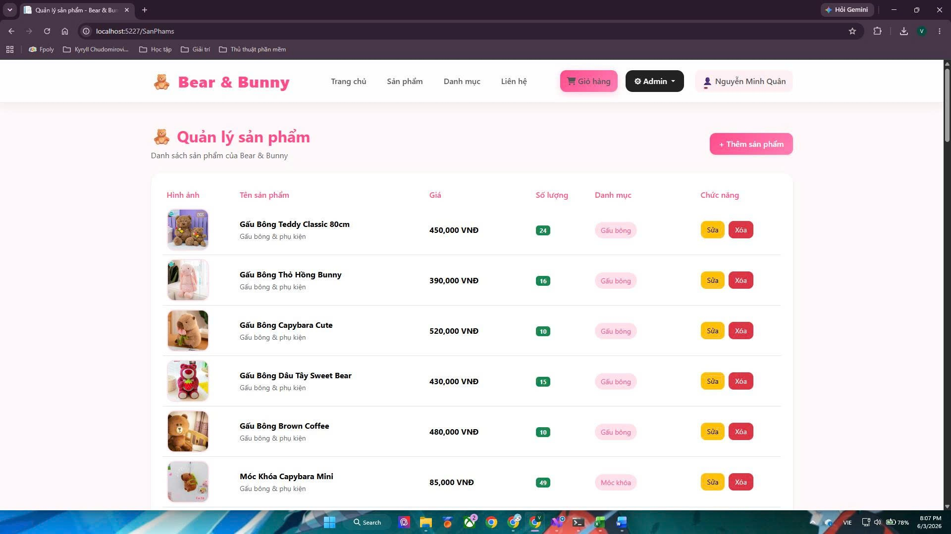
5.2 Khách hàng đặt hàng thành công
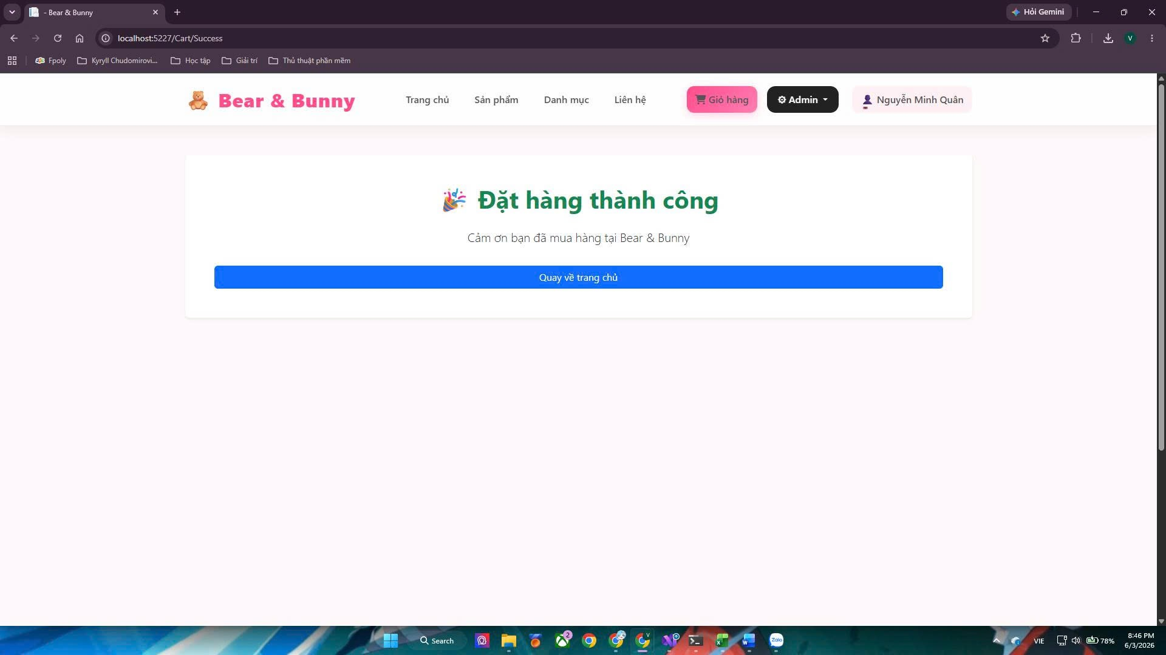
5.3 Đơn vị vận chuyển nhận đơn hàng
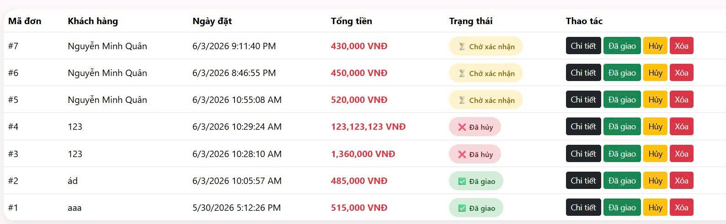

5.4 Xem danh sách khách hàng
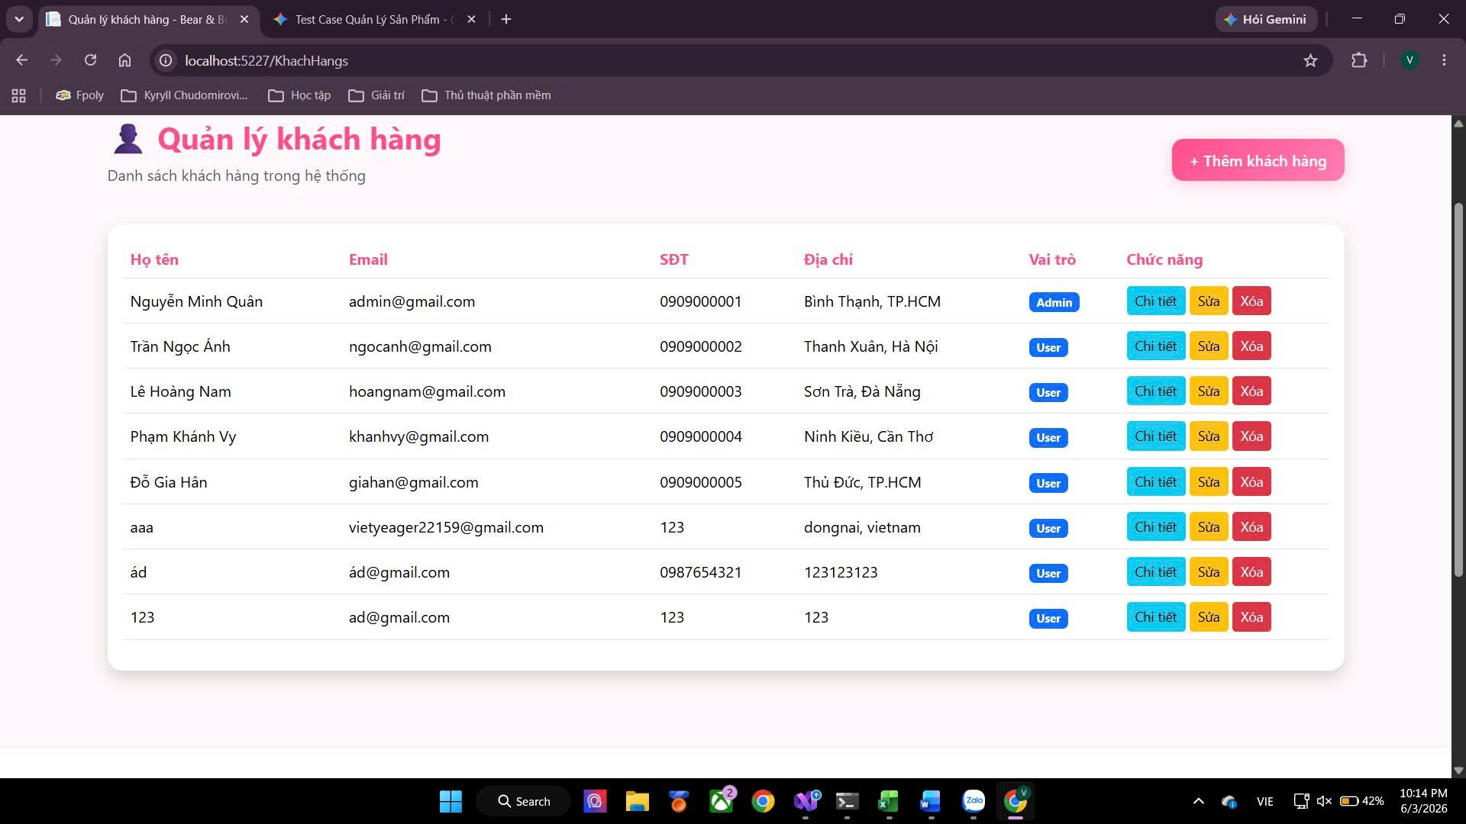
5.5 Xem danh sách danh mục
